Муниципальное бюджетное общеобразовательное учреждение
«Средняя общеобразовательная школа № 4 г. Новозыбкова »
Брянской области

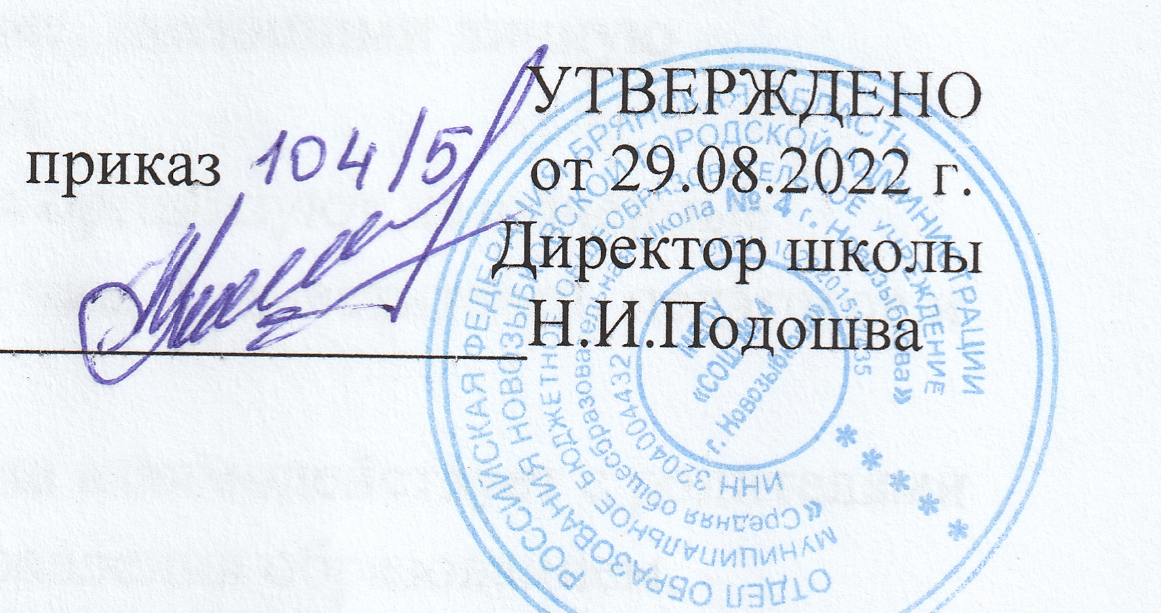
УТВЕРЖДЕНО
приказ 105/4 от 29.08.2022 г.
Директор школы
___________________Н.И.Подошва
П О Л О Ж Е Н И Е
О ПОРЯДКЕ ОРГАНИЗАЦИИ ПИТАНИЯ УЧАЩИХСЯ
В МУНИЦИПАЛЬНОМ БЮДЖЕТНОМ ОБРАЗОВАТЕЛЬНОМ УЧРЕЖДЕНИИ
«СРЕДНЯЯ ОБЩЕОБРАЗОВАТЕЛЬНАЯ ШКОЛА № 4 г.НОВОЗЫБКОВА»

- Общие положения.

1.1. Настоящее Положение об организации питания обучающихся Муниципального бюджетного общеобразовательного учреждения «Школа № 4 (далее – Положение) разработано в соответствии со статьями 37, 41, пунктом 7 статьи 79 Федерального закона от 29.12.2012 № 273-ФЗ «Об образовании в РФ», Федеральным законом от 30.03.1999 № 52-ФЗ «О санитарно-эпидемиологическом благополучии населения», СанПиН 2.3/2.4.3590-20 «Санитарно-эпидемиологические требования к организации общественного питания населения», утвержденными постановлением главного санитарного врача от 27.10.2020 г.№32 СП2.4.3648-20 «Санитарно-эпидемиологические требования к организациям воспитания и обучения, отдыха и оздоровления детей и молодежи», утвержденными постановлением главного санитарного врача от 28.09.2020 г.№28, СанПиН 1.2.3685-21 «Гигиенические нормативы и требования к обеспечению безопасности и (или) безвредности для человека факторов среды обитания», утвержденными постановлением главного санитарного врача от 28.01.2021 г.№2, уставом Муниципального бюджетного общеобразовательного учреждения «Школа № 4» (далее – школа).
1.2. Положение устанавливает порядок организации питания обучающихся школы, определяет условия, общие организационные принципы, правила и требования к организации питания, а также устанавливает меры социальной поддержки для отдельных категорий обучающихся.
1.3. Действие настоящего Положения распространяется на всех обучающихся школы
Положение разработано в целях социальной защиты обучающихся, охраны их здоровья, пропаганды принципов здорового питания и культуры питания.
- Организация питания обучающихся.
2.1. Способ организации питания
2.1.1. Школа обеспечивает представление питания обучающимся на базе школьной столовой и пищеблока. Обслуживание обучающихся осуществляется штатными работниками школы, имеющими соответствующую
квалификацию, прошедшими предварительный (при поступлении на работу) и периодический медицинские осмотры, гигиеническую подготовку и аттестацию в порядке в установленном порядке, имеющими личную медицинскую книжку установленного образца.
- Порядок обеспечения питанием обучающихся организуют назначенные приказом директора школы ответственные из числа заместителей, педагогов и обслуживающего персонала школы.
- 2.1.2. По вопросам организации питания школа взаимодействует с родителями обучающихся, с муниципальным органом управления образованием, территориальным органом Роспотребнадзора.
- 2.1.3. Питание обучающихся организуется в соответствии с требованиями санитарных правил и норм устройства, содержания и организации учебно-воспитательного процесса утверждаемых в установленном порядке.
- 2.2. Режим организации питания
- 2.2.1. Режим питания устанавливается приказом директора школы в соответствии с санитарно-гигиеническими требованиями к организации питания.
- 2.2.2. Горячее питание предоставляется в учебные дни и часы работы школы пять дней в неделю – с понедельника по пятницу включительно. Питание не предоставляется в дни каникул и карантина, выходные и праздничные дни.
- 2.2.3. В случае проведения мероприятий, связанных с выходом или выездом обучающихся из здания школы, режим предоставления питания переводится на специальный график, утверждаемый приказом директора школы.

2.3. Условия организации питания
2.3.1. Для создания условий организации питания в школе в соответствии с требованиями
СанПиН 2.4.5.2409-08 и СП 2.3.6.1079-01 предусматриваются помещения для приема и хранения пищи. Помещения оснащаются механическим, тепловым и холодильным оборудованием, инвентарем, посудой и мебелью.
2.4. Меры по улучшению организации питания
2.4.1. В целях совершенствования организации питания обучающихся администрация школы совместно с классными руководителями:
- организует постоянную информационно-просветительскую работу по повышению уровня культуры питания школьников в рамках учебной деятельности и внеучебных мероприятий;
- оформляет информационные стенды, посвященные вопросам формирования культуры питания;
- проводит с родителями беседы, лектории и другие мероприятия, посвященные вопросам роли питания в формировании здоровья человека, обеспечения ежедневного сбалансированного питания, развития культуры питания и пропаганды здорового образа жизни, правильного питания в домашних условиях;
- содействует созданию системы общественного информирования и общественной экспертизы организации школьного питания с учетом широкого использования потенциала управляющего и родительского совета;
- проводит мониторинг организации питания и направляет в муниципальный орган управления образованием сведения о показателях эффективности реализации мероприятий по совершенствованию организации школьного питания.
3. Порядок предоставления питания обучающимся
3.1. Предоставление горячего питания
3.1.1. Предоставление горячего питания производится на добровольной основе по желанию родителей. Горячее питание предоставляется два раза в виде завтраков для всех обучающихся и обедов для классов продленного дня и детей-инвалидов.
3.1.3. Для отпуска горячего питания обучающихся течение учебного дня выделяются перемены длительностью 20 минут каждая.
3.1.4. Отпуск питания организуется по классам в соответствии с графиком, утверждаемым директором школы. Отпуск блюд осуществляется по заявкам классного руководителя. Заявка на количество питающихся предоставляется классным руководителем за два дня не позднее 12:00 часов.
3.1.5. График предоставления питания устанавливает директор школы самостоятельно с учетом возрастных особенностей обучающихся, числа посадочных мест в обеденном зале и продолжительности учебных занятий.
3.1.6. Питание обучающихся осуществляется в соответствии с 5-дневным меню, согласованным с Роспотребнадзором, с учетом всех рекомендаций по разнообразию пищи, набора продуктов и норм выхода блюд.
3.1.7. Ежедневно меню вывешивается в обеденном зале. В меню указываются стоимость, названия кулинарных изделий, сведения об объемах блюд, энергетической ценности.
3.3. Предоставление питьевой воды
3.3.1. В школе предусматривается централизованное обеспечение обучающихся питьевой водой, отвечающей гигиеническим требованиям, предъявляемым к качеству воды питьевого водоснабжения.
3.3.2. Свободный доступ к питьевой воде обеспечивается в течение всего времени пребывания детей в школе.

4. Финансовое обеспечение
4.1. Питание обучающихся школы осуществляется за счет средств:
- федерального, областного и муниципального бюджетов;
- родителей (законных представителей), представленных на питание детей (далее – родительская доля);

4.2. Питание за счет средств родительской платы
Стоимость 1 дня питания обучающихся за счет родительской доли определяется с учетом мнения совета школы.
4.2.1. Сумма платежа на питание обучающихся за месяц устанавливается дифференцированно с учетом учебных дней в месяце.
4.2.2. Питание обучающихся за счет родительской платы осуществляется на условиях предоплаты. Родители (законные представители) вносят плату путем перечисления через отделения банков на лицевой счет школы с указанием класса, ФИО обучающегося (или лицевого счета) ежемесячно до 25 числа месяца, предшествующего месяцу питания.
4.2.3. Об отсутствии ребенка родители (законные представители) ребенка обязаны сообщить классному руководителю заблаговременно, то есть до наступления дня отсутствия обучающегося.
4.2.4. При отсутствии обучающегося по уважительным причинам (при условии своевременного предупреждения классного руководителя о таком отсутствии) ребенок снимается с питания. Ответственный работник школы производит перерасчет стоимости питания и оплаченные денежные средства засчитываются в будущий период. Об отсутствии ученика родители должны сообщить заблаговременно, т.е. до наступления дня отсутствия ребенка.

5. Меры социальной поддержки
5.1. Право на получение мер социальной поддержки по предоставлению горячего питания возникает у обучающихся, отнесенных к одной из категорий, указанных в пунктах 5.2–5.3 настоящего Положения. При возникновении права на льготу по двум и более основаниям льготное питание предоставляется по одному основанию. Выбор льготы на питание осуществляет родитель (законный представитель) обучающегося. При изменении основания или утраты права на предоставление льгот родитель (законный представитель) обучающегося обязан в течение трех рабочих дней сообщить об этом в школу.
5.2. На бесплатное двухраховое горячее питание (завтрак и обед) имеют право обучающиеся, отнесенные к категории:
- детей с ограниченными возможностями здоровья.
5.2.1. На бесплатное одноразовое горячее питание (завтрак) имеют право обучающиеся 1–4 классов. Документ-основание, подтверждающий право на бесплатный прием пищи, – приказ о зачислении в школу.
5.3. На льготное горячее питание имеют право обучающиеся, 5-11 классов, отнесенные к категории:
- малообеспеченных семей;
- многодетных семей;
- дети с ОВЗ и инвалидностью.
- дети с ОВЗ и инвалидностью 1-4 классов
5.4. Обучающемуся, который обучается в здании школы, не предоставляется бесплатное горячее питание, если обучающийся по любым причинам отсутствовал в школе в дни ее работы или в случае отказа от питания.
5.5. Основанием для получения обучающимися мер социальной поддержки на горячее питание является ежегодное предоставление в школу документов:
- документы, подтверждающие льготную категорию ребенка.
5.6. В случае, если родители (законные представители) не обратились за обеспечением обучающегося льготным горячим питанием, такое питание указанному обучающемуся не предоставляется.

6. Обязанности участников процесса организации питания
6.1. Директор школы:
- ежегодно в начале учебного года издает приказ о предоставлении горячего питания обучающимся;
- несет ответственность за организацию горячего питания обучающихся в соответствии с федеральными, региональными и муниципальными нормативными актами, федеральными санитарными правилами и нормами, уставом школы и настоящим Положением;
- обеспечивает принятие локальных актов, предусмотренных настоящим Положением;
- назначает из числа работников школы ответственных за организацию питания и закрепляет их обязанности;
- обеспечивает рассмотрение вопросов организации горячего питания обучающихся на родительских собраниях, заседаниях Совета школы, а также педагогических советах.
6.2. Ответственный за питание:
- контролирует деятельность классных руководителей и работников пищеблока;
- формирует сводный список обучающихся для предоставления льготного горячего питания;
- обеспечивает учет фактической посещаемости обучающихся столовой, охват всех детей горячим питанием, контролирует ежедневный порядок учета количества фактически полученных обучающимися обедов по классам;
- формирует список и ведет учет детей из малоимущих семей и детей, находящихся в иной трудной жизненной ситуации;
- координирует работу в школе по формированию культуры питания;
- осуществляет мониторинг удовлетворенности качеством питания;
- вносит предложения по улучшению организации горячего питания.
6.3. Заведующий хозяйственной части:
- обеспечивает своевременную организацию ремонта технологического, механического и холодильного оборудования;
- снабжает столовую достаточным количеством посуды, специальной одежды, санитарно- гигиеническими средствами, уборочным инвентарем.
6.4. Повар и работники пищеблока:
- выполняют обязанности в рамках должностной инструкции;
- вправе вносить предложения по улучшению организации питания.
6.5. Классные руководители:
- ежедневно представляют в столовую школы заявку для организации горячего питания на количество обучающихся.
- осуществляют в части своей компетенции мониторинг организации горячего питания;
- предусматривают в планах воспитательной работы мероприятия, направленные на формирование здорового образа жизни детей, потребности в сбалансированном и рациональном питании, систематически выносят на обсуждение в ходе родительских собраний вопросы обеспечения обучающихся полноценным питанием;
- выносят на обсуждение на заседаниях педагогического совета, совещаниях при директоре предложения по улучшению горячего питания.
6.6. Родители (законные представители) обучающихся:
- представляют подтверждающие документы в случае, если ребенок относится к льготной категории детей;
- сообщают классному руководителю о болезни ребенка или его временном отсутствии в школе для снятия его с питания на период его фактического отсутствия, а также предупреждают медицинского работника, классного руководителя об имеющихся у ребенка аллергических реакциях на продукты питания;
- ведут разъяснительную работу со своими детьми по привитию им навыков здорового образа жизни и правильного питания;
- вносят предложения по улучшению организации горячего питания в школе;
- знакомиться с примерным и ежедневным меню.
7. Контроль за организацией питания
7.1. Текущий контроль за организацией питания осуществляют ответственные работники школы
7.2. Проверку качества готовой кулинарной продукции осуществляет бракеражная комиссия, деятельность которой регулируется Положением о бракеражной комиссии. Состав комиссии утверждается приказом директора школы.
7.3. Контроль за качеством, поступающих на пищеблок пищевых продуктов и продовольственного сырья осуществляет медицинский работник в соответствии с требованиями санитарных правил и федерального законодательства.
8. Ответственность
8.1. Все работники школы, отвечающие за организацию питания, несут ответственность за вред, причиненный здоровью детей, связанный с неисполнением или ненадлежащим исполнением обязанностей.
8.2. Родители (законные представители) несут предусмотренную действующим законодательством ответственность за не предоставленную информацию школе о наступлении обстоятельств, лишающих их права на получение льготного питания для ребенка.

